《现代交换原理》实验报告

实验名称 基于 Linphone 的 SIP 协议实验

班 级

学 号

姓 名

指导教师

实验环境
配置项 | 硬件参数 | 软件参数
SIP 服务器 | Windows11 PC机 | miniSIPServer V70（5 clients）  build 20260428
SIP 终端 | 1 台 MacBook Tahoe 26.4.1  2 台 安卓手机 | Linphone 6.1.3（android and macOS），注：在进阶实验过程中，开启摄像头权限，并在高级通话设置中保留 PCMU 与 PCMA，视频编码全部开启。
抓包工具 | / | Wireshark Version 4.4.6

实验1 基础实验：SIP 注册与语音通信及异常信令分析
一、实验目的
1. 掌握 SIP 注册的完整信令流程，理解 REGISTER 信令的核心头域及作用；
2. 掌握 SIP 正常语音呼叫的全流程信令，能识别各信令的功能；
3. 熟悉 SIP 典型异常响应码（404、486）的产生场景及信令流程，理解异常原因；
4. 掌握 SDP 音频编码协商的过程，能识别音频编码类型及相关参数，理解协商逻辑。

二、实验内容和实验步骤
2.1 查看 miniSIPServer 配置信息
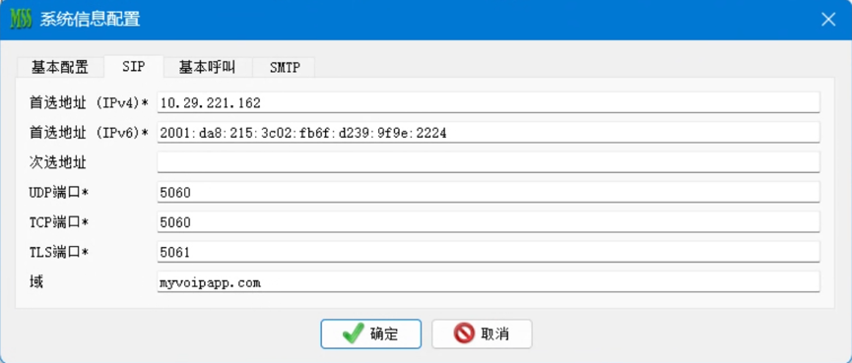
先在 PC 机上打开 miniSIPServer，确认服务端所在 IP 地址和分机号、密码信息，如下图所示：

具体分机号信息如下：
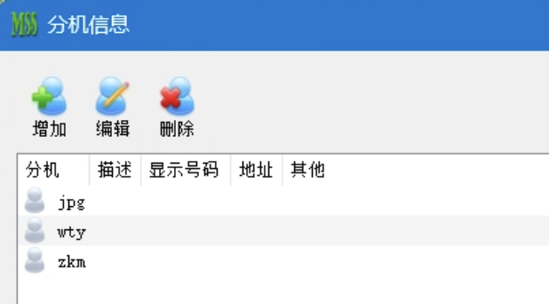
随后将手机 Linphone 的 SIP 域名配置为服务器 IP，确保注册账号与服务器分机一致。

2.2 Linphone 注册
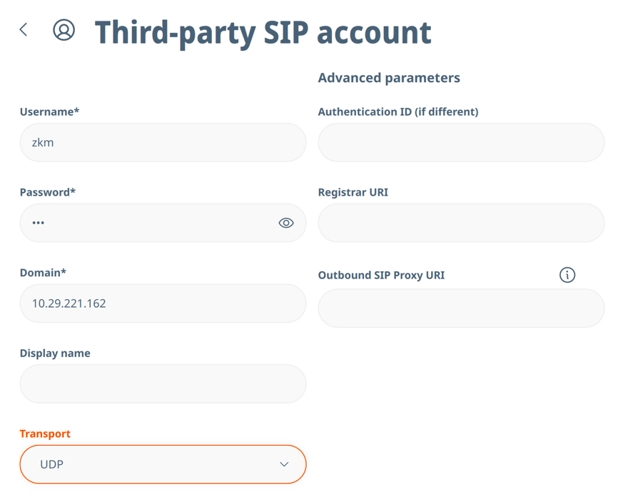
以其中一台终端设备为例，注册参数如下：

2.3 抓包准备和 SIP 协议包捕获

打开 Wireshark 并选择当前 PC 对应网卡（WLAN）开始抓包，在显示过滤器中输入 sip，只观察 SIP 相关信令，减少无关流量干扰。

2.4 SIP 注册流程捕获
这里筛取用户 wty 注册过程有关的 SIP 协议包如下图所示：

具体分析见 3.1 节。

2.5 正常语音呼叫流程捕获
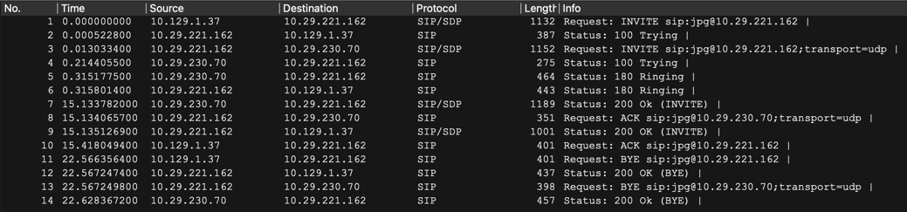
这里捕获并筛取 wty 呼叫 jpg 的过程如下：

具体分析见 3.2 和 3.3 节。

2.6 异常信令流程捕获（404、486）
首先，对 wty 呼叫未注册分机的 666 用户的场景进行抓包，得到以下结果：

其次，当 jpg 已经与 zkm 建立通话后，wty 呼叫 jpg，jgp 拒接接听，模拟忙线场景，得到以下结果：（其余建立通话过程的 SIP 协议包由于篇幅限制未展示）

具体分析见 3.4 节。

三、实验结果分析
3.1 SIP 注册流程分析
通过信令具体字段可以得到注册过程的通信双方为：
角色 | IP 地址 | SIP 端口 | 说明
SIP 客户端 | 10.129.1.37 | 48167/UDP | LinphoneAndroid，用户 wty
SIP 服务器 | 10.29.221.162 | 5060/UDP | 注册服务器

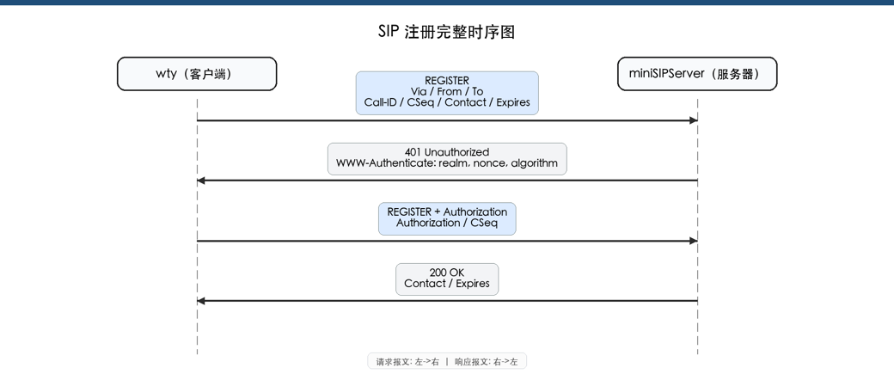
通过捕获结果，可以画出 SIP 注册完整时序图如下：
其中，第一次 REGISTER，客户端请求注册，但未携带认证信息，报文原始内容如下：
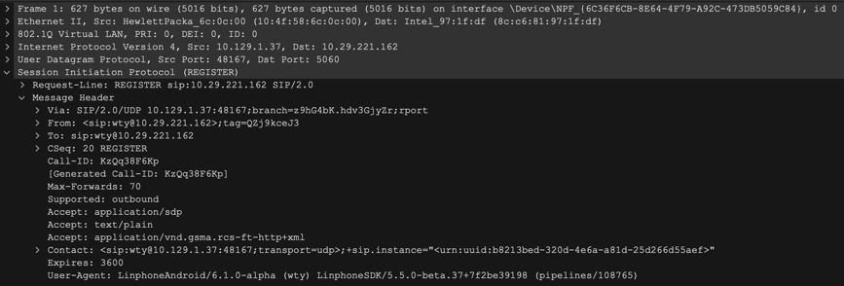
核心头域及其作用说明如下：
头域 | 抓包值 | 说明
Request-Line | REGISTER sip:10.29.221.162 SIP/2.0 | 请求向服务器注册
Via | SIP/2.0/UDP 10.129.1.37:48167;branch=z9hG4bK.hdv3GjyZr;rport | 标识请求经过的传输路径
From | <sip:wty@10.29.221.162>;tag=QZj9kceJ3 | 注册发起者身份
To | sip:wty@10.29.221.162 | 要注册的地址
CSeq | 20 REGISTER | 本次事务序号
Call-ID | KzQq38F6Kp | 本次注册会话标识
Contact | <sip:wty@10.129.1.37:48167;transport=udp> | 用户当前可达地址
Expires | 3600 | 客户端请求注册有效期 3600 秒
User-Agent | LinphoneAndroid/6.1.0-alpha... | 客户端软件信息

这一条 REGISTER 没有 Authorization 头域，说明客户端还没有携带用户名密码摘要认证结果，所以服务器不会直接接受注册。服务器因此返回 401 Unauthorized，要求客户端进行 Digest 认证，报文原始内容略，其中核心头域内容及其作用说明如下：
头域 | 抓包值 | 说明
Status-Line | SIP/2.0 401 Unauthorized | 注册未认证，要求认证
Via | 包含 received=10.129.1.37;rport=48167 | 服务器记录实际收到的客户端地址和端口
From | <sip:wty@10.29.221.162>;tag=QZj9kceJ3 | 与第一次 REGISTER 保持一致
To | sip:wty@10.29.221.162;tag=ae831ebc6a44382a | 服务器给响应添加 To tag
CSeq | 20 REGISTER | 对应第一次 REGISTER
Call-ID | KzQq38F6Kp | 与第一次 REGISTER 相同
WWW-  Authenticate | Digest  realm="myvoipapp.com", nonce="362B70EF741652A674EB24B07A919684", algorithm=MD5, stale=true | 服务器下发认证挑战
Expires | 3600 | 客户端请求注册有效期 3600 秒
User-Agent | LinphoneAndroid/6.1.0-alpha... | 客户端软件信息

其中最关键的是 WWW-Authenticate，它要求客户端使用 Digest MD5 摘要认证。客户端需要基于 username、密码、realm、nonce、请求 URI 等字段计算 response，然后重新发送 REGISTER。
客户端收到 401 后，重新发送 REGISTER。报文原始内容略，其中核心头域内容及其作用说明如下：
头域 | 抓包值 | 说明
Request-Line | REGISTER sip:10.29.221.162 SIP/2.0 | 再次请求注册
Via | SIP/2.0/UDP 10.129.1.37:48167;branch=z9hG4bK.otiYZ-swg;rport | 新事务，branch 改变
From | <sip:wty@10.29.221.162>;tag=QZj9kceJ3 | 注册用户保持一致
To | sip:wty@10.29.221.162 | 要注册的地址
CSeq | 21 REGISTER | 事务序号递增
Call-ID | KzQq38F6Kp | 仍属于同一次注册会话
Contact | <sip:wty@10.129.1.37:48167;transport=udp> | 用户当前可达地址
Expires | 3600 | 客户端请求注册有效期 3600 秒
Authorization | Digest realm="myvoipapp.com",  nonce="362B70EF741652A674EB24B07A919684",  algorithm=MD5,username="wty",  uri="sip:10.29.221.162",  response="af3af6cc3e984c3edfc7825484a2cee6" | 携带认证响应

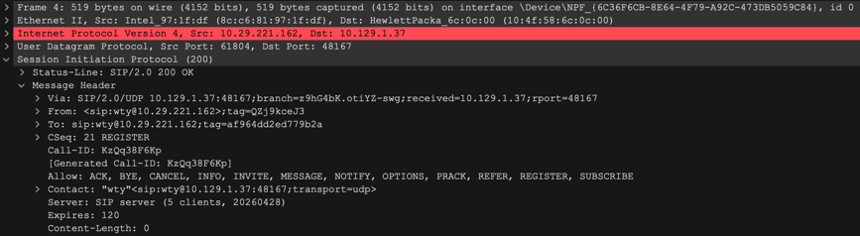
其中，CSeq 从 20 REGISTER 增加为 21，最关键的新增头域是 Authorization，说明客户端已经根据服务器给出的 nonce 和 realm 计算出了 Digest 响应值，服务器收到后会验证该 response 是否正确。如果正确，就接受注册，最终返回 200 OK，报文原始内容如下：

其中核心头域内容及其作用说明如下：
头域 | 抓包值 | 说明
Status-Line | SIP/2.0 200 OK | 注册成功
Via | ...branch=z9hG4bK.otiYZ-swg;  received=10.129.1.37;rport=48167 | 对应第二次 REGISTER
From | <sip:wty@10.29.221.162>;tag=QZj9kceJ3 | 注册用户
To | sip:wty@10.29.221.162;tag=af964dd2ed779b2a | 服务器给响应添加 To tag
CSeq | 21 REGISTER | 对应第二次 REGISTER
Call-ID | KzQq38F6Kp | 与REGISTER 相同
Contact | "wty"<sip:wty@10.129.1.37:48167;transport=udp> | 服务器确认的绑定地址
Server | SIP server (5 clients, 20260428) | 服务器信息

此时，服务器已经把用户 wty 的 SIP 地址绑定到客户端当前 IP 和 UDP 端口，后续其他用户呼叫 wty 时，SIP 服务器就可以根据该 Contact 地址把 INVITE 等请求转发到 10.129.1.37:48167。

3.2 正常语音呼叫流程分析
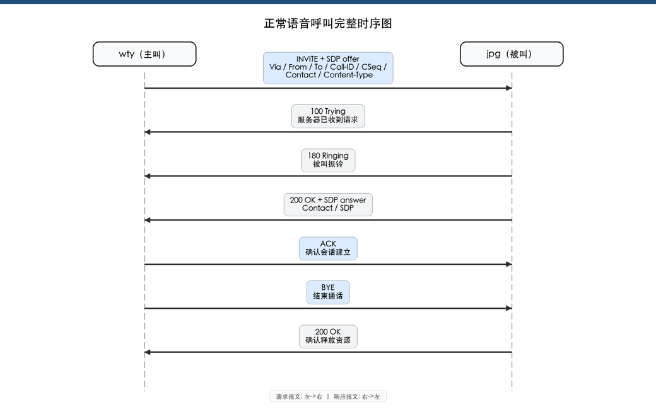
通过捕获结果，可以画出 SIP 正常语音呼叫完整时序图如下：

正常呼叫中，wty 负责发起呼叫，jpg 负责接听；SIP 负责建立和拆除会话，真正的语音数据则通过 RTP 传输。
根据抓包结果，可以先整理出本次正常语音呼叫涉及的三方通信实体如下：
角色 | IP 地址 | SIP 端口 | 说明
主叫终端 | 10.129.1.37 | 48167/UDP | Linphone 终端，用户 wty，负责发起呼叫
SIP 服务器 | 10.29.221.162 | 5060/UDP | miniSIPServer，负责接收并转发 SIP 信令
被叫终端 | 10.29.230.70 | 43509/UDP | Linphone 终端，用户 jpg，负责接听呼叫

下面按不同报文分别分析其核心头域内容及作用。首先，主叫 wty 向服务器发送 INVITE，请求建立会话。该报文是整个呼叫的起点，既负责建立 SIP 会话，也携带主叫侧的 SDP 媒体协商信息，其核心头域及作用说明如下：
头域 | 抓包值 | 说明
Request-Line | INVITE sip:jpg@10.29.221.162 SIP/2.0 | 主叫向服务器发起对 jpg 的语音会话建立请求
Via | SIP/2.0/UDP 10.129.1.37:48167;  branch=z9hG4bK.vkW-b7SMf;rport | 标识请求经过的传输地址与事务分支，便于响应回送和事务匹配
From | <sip:wty@10.29.221.162>;  tag=dbxUMsdCp | 标识主叫身份，并通过 tag 标记主叫侧对话
To | sip:jpg@10.29.221.162 | 标识被叫身份；初始 INVITE 中尚未生成被叫 tag
CSeq | 20 INVITE | 给出当前事务序号和方法，用于区分同一对话中的不同请求
Call-ID | 4w0Zw~pl-B | 唯一标识主叫侧这次呼叫会话
Contact | "wty" <sip:wty@10.129.1.37:48167;  transport=udp> | 告知后续请求应返回到主叫终端的实际地址与端口
Content-Type | application/sdp | 说明消息体中封装的是 SDP 媒体描述信息
Content-Length | 519 | 表明本次 INVITE 携带了完整的媒体协商消息体
SDP 关键字段 | o=wty 1997 1003 IN IP4 10.129.1.37；  c=IN IP4 10.129.1.37；  m=audio 46882 RTP/AVP 96 97 98 0 8 101 99 100 | 给出主叫媒体地址、RTP 端口以及可接受的语音编码集合

服务器收到 INVITE 后，先向主叫返回 100 Trying，表示请求已经到达并正在处理。该报文对应的是主叫侧事务，其核心头域及作用说明如下：
头域 | 抓包值 | 说明
Status-Line | SIP/2.0 100 Trying | 表示服务器已经接收 INVITE，并开始进行后续处理
Via | SIP/2.0/UDP 10.129.1.37:48167;  branch=z9hG4bK.vkW-b7SMf;  received=10.129.1.37;rport=48167 | 沿原事务返回响应，并补充 received 与 rport 以确认主叫真实源地址和端口
From | <sip:wty@10.29.221.162>;  tag=dbxUMsdCp | 与主叫 INVITE 保持一致，用于匹配主叫侧对话
To | sip:jpg@10.29.221.162 | 此时被叫尚未应答，因此 To 字段仍然没有 tag
CSeq | 20 INVITE | 说明该响应对应主叫侧发出的第 20 个 INVITE 请求
Call-ID | 4w0Zw~pl-B | 与主叫侧 INVITE 的 Call-ID 一致，表明仍属于同一事务分支
Content-Length | 0 | 100 Trying 仅承担状态提示功能，不携带消息体

随后服务器以新的 Call-ID 689c22a0-cd493b1f-20260430-131419、新的 From tag 8a3d84c9a66c5e72 以及 CSeq: 9 INVITE 向被叫转发 INVITE，请求行变为 INVITE sip:jpg@10.29.221.162;transport=udp SIP/2.0。这说明 miniSIPServer 在主叫侧和被叫侧分别维护会话状态，而不是简单透传同一个对话。被叫返回 180 Ringing 时，核心头域内容及其作用说明如下：
头域 | 抓包值 | 说明
Status-Line | SIP/2.0 180 Ringing | 表示被叫已经收到呼叫请求，并处于振铃状态
Via | SIP/2.0/UDP 10.29.221.162;  branch=z9hG4bKYXH84ff84215a4ebd2e;rport | 表明该响应对应服务器转发给被叫侧的 INVITE 事务
From | <sip:wty@10.29.221.162>;  tag=8a3d84c9a66c5e72 | 服务器在被叫侧维护的主叫身份与对话标签
To | <sip:jpg@10.29.221.162>;tag=vcGBDF0 | 被叫开始振铃后生成自身 tag，后续对话据此建立
CSeq | 9 INVITE | 说明该响应对应服务器转发出去的第 9 个 INVITE 请求
Call-ID | 689c22a0-cd493b1f-20260430-131419 | 唯一标识服务器与被叫之间这一侧的会话
User-Agent | LinphoneAndroid/6.1.0-alpha (jpg)LinphoneSDK/5.5.0-beta.37+7f2be39198 | 说明振铃响应由被叫手机上的 Linphone 终端发出
Supported | replaces, outbound, gruu, path, record-aware | 表明被叫终端支持的扩展能力集合

当 jpg 接听后，被叫向服务器返回 200 OK（INVITE）。该响应标志着被叫接受通话，并给出最终的媒体接收地址、端口和编码集合，其核心头域内容及作用说明如下：
头域 | 抓包值 | 说明
Status-Line | SIP/2.0 200 Ok | 表示被叫已经接受本次呼叫，请求进入已建立状态
Via | SIP/2.0/UDP 10.29.221.162;  branch=z9hG4bKYXH84ff84215a4ebd2e;rport | 说明该最终响应沿服务器转发给被叫的事务返回
From | <sip:wty@10.29.221.162>;  tag=8a3d84c9a66c5e72 | 保持被叫侧会话中的主叫身份不变
To | <sip:jpg@10.29.221.162>;tag=vcGBDF0 | 携带被叫 tag，说明被叫侧对话已经正式建立
CSeq | 9 INVITE | 对应服务器转发给被叫的 INVITE 事务
Call-ID | 689c22a0-cd493b1f-20260430-131419 | 表明该 200 OK 属于服务器与被叫之间的会话分支
Contact | "jpg" <sip:jpg@10.29.230.70:43509;transport=udp> | 给出被叫终端后续接收 SIP 请求的实际地址与端口
Content-Type | application/sdp | 说明消息体中携带最终确认后的媒体参数
Content-Length | 521 | 表明该响应包含完整 SDP 消息体
SDP 关键字段 | o=jpg 1737 1147 IN IP4 10.29.230.70；  c=IN IP4 10.29.230.70；  m=audio 46065 RTP/AVP 96 97 98 0 8 101 99 100 | 给出被叫媒体地址、RTP 端口和最终可用编码集合

服务器在被叫侧收到 200 OK 后，先向被叫发送 ACK sip:jpg@10.29.230.70;transport=udp SIP/2.0 完成被叫侧确认，再把被叫侧 SDP 封装进主叫侧的 SIP/2.0 200 OK 返回给 wty，其中主叫侧 Call-ID 仍然保持为 4w0Zw~pl-B。主叫随后发送 ACK，对主叫侧的最终响应进行确认。
主叫收到服务器返回的 200 OK 后，需要发送 ACK 对该最终响应进行确认。ACK 报文的核心头域内容及其作用说明如下：
头域 | 抓包值 | 说明
Request-Line | ACK sip:jpg@10.29.221.162 SIP/2.0 | 主叫确认已经收到主叫侧 200 OK，INVITE 事务至此完成
Via | SIP/2.0/UDP 10.129.1.37:48167;  branch=z9hG4bK.2U~oLGjQF;rport | 标识主叫侧 ACK 的传输路径和独立事务分支
From | <sip:wty@10.29.221.162>;  tag=dbxUMsdCp | 保持主叫侧对话中的主叫身份不变
To | <sip:jpg@10.29.221.162>;  tag=c416a9a971bc1aae | 使用服务器回送给主叫侧的被叫 tag 完成对话匹配
CSeq | 20 ACK | 表明这是对主叫侧第 20 个 INVITE 最终响应的确认
Call-ID | 4w0Zw~pl-B | 仍属于主叫与服务器之间的会话分支
User-Agent | LinphoneAndroid/6.1.0-alpha (wty)LinphoneSDK/5.5.0-beta.37+7f2be39198 | 说明该确认由主叫手机端发出
Content-Length | 0 | ACK 只承担确认作用，不携带消息体

通话结束阶段，wty 先发送 BYE 请求结束会话。BYE 报文的核心头域内容及其作用说明如下：
头域 | 抓包值 | 说明
Request-Line | BYE sip:jpg@10.29.221.162 SIP/2.0 | 主叫主动发起拆线，请求结束当前通话会话
Via | SIP/2.0/UDP 10.129.1.37:48167;  branch=z9hG4bK.wZq0qD9wJ;rport | 标识主叫侧 BYE 请求的传输路径与事务分支
From | <sip:wty@10.29.221.162>;  tag=dbxUMsdCp | 保持主叫侧对话中的主叫身份一致
To | <sip:jpg@10.29.221.162>;  tag=c416a9a971bc1aae | 表明拆线请求针对已经建立的主叫侧会话
CSeq | 21 BYE | 相较于 INVITE 的 CSeq 20 增加 1，说明这是同一对话中的下一次请求
Call-ID | 4w0Zw~pl-B | 说明 BYE 发生在主叫与服务器之间这一侧会话中
User-Agent | LinphoneAndroid/6.1.0-alpha (wty)LinphoneSDK/5.5.0-beta.37+7f2be39198 | 说明拆线动作由主叫终端发起
Content-Length | 0 | BYE 本身不携带 SDP 或其他消息体

服务器向主叫返回 200 OK（BYE）后，说明主叫侧拆线请求已经被接受。该响应的核心头域内容及其作用说明如下：
头域 | 抓包值 | 说明
Status-Line | SIP/2.0 200 OK | 表示服务器已经接受主叫侧的 BYE 请求
Via | SIP/2.0/UDP 10.129.1.37:48167;  branch=z9hG4bK.wZq0qD9wJ;  received=10.129.1.37;rport=48167 | 沿主叫侧 BYE 原事务返回，并补充源地址和端口信息
From | <sip:wty@10.29.221.162>;  tag=dbxUMsdCp | 与主叫侧 BYE 请求保持一致
To | <sip:jpg@10.29.221.162>;  tag=c416a9a971bc1aae | 保持主叫侧已经建立的被叫 tag 不变
CSeq | 21 BYE | 说明该响应对应主叫侧发出的 BYE 请求
Call-ID | 4w0Zw~pl-B | 仍属于主叫与服务器之间的会话分支
Contact | <sip:jpg@10.29.221.162> | 表明主叫侧看到的对端联系地址仍然是服务器侧 SIP 地址
Content-Length | 0 | 该响应只承担拆线确认功能，不携带消息体

随后服务器立即向被叫侧发送 BYE sip:jpg@10.29.230.70;transport=udp SIP/2.0，其 Call-ID 为 689c22a0-cd493b1f-20260430-131419、CSeq 为 10 BYE；被叫再返回 200 OK（BYE）完成被叫侧拆线。由此可以看出，服务器在主叫侧完成确认后，还需要单独结束被叫侧维护的对应会话。
报文的作用汇总如下：
信令 | 作用 | 说明
INVITE | 主叫发起呼叫。 | 携带 SDP offer，声明本端支持的音频编码与端口。
100 Trying | 服务器确认已收到请求。 | 避免主叫重复发送 INVITE。
180 Ringing | 被叫正在振铃。 | 提示主叫当前正在等待对端接听。
200 OK | 被叫同意接听。 | 携带 SDP answer，返回可用音频编码与端口。
ACK | 主叫确认会话建立。 | ACK 之后双方开始 RTP 媒体传输。
BYE | 任一方结束通话。 | 用于释放会话资源。
200 OK | 对 BYE 的确认。 | 呼叫正式结束。

从时间顺序上看，主叫在 0.000s 发送 INVITE，0.0005s 左右收到服务器返回的 100 Trying；服务器在 0.013s 将 INVITE 转发给被叫，被叫在 0.315s 左右返回 180 Ringing，服务器随即把振铃状态回传给主叫。15.134s 左右被叫返回 200 OK，服务器完成被叫侧 ACK 后，于 15.135s 向主叫返回携带 SDP 的 200 OK，主叫在 15.418s 发送 ACK，通话正式建立。
通话结束时，主叫在 22.566s 发送 BYE，服务器在 22.567s 先向主叫返回 200 OK，又立即向被叫侧发送 BYE；被叫在 22.628s 返回 200 OK（BYE）完成最终确认。整个过程表明 miniSIPServer 在本实验中分别维护主叫侧和被叫侧事务，因此可以在 Call-ID、tag 和 CSeq 上观察到两条独立但相互对应的信令分支。
综合来看，正常语音呼叫的信令顺序可以概括为：INVITE、100 Trying、180 Ringing、200 OK、ACK、BYE 和 200 OK。SIP 负责建立、确认和释放会话，而最终的媒体地址、端口和编码集合则通过 SDP 协商确定，真正的语音数据在会话建立后再通过 RTP 传输。

3.3 SDP 音频编码协商分析
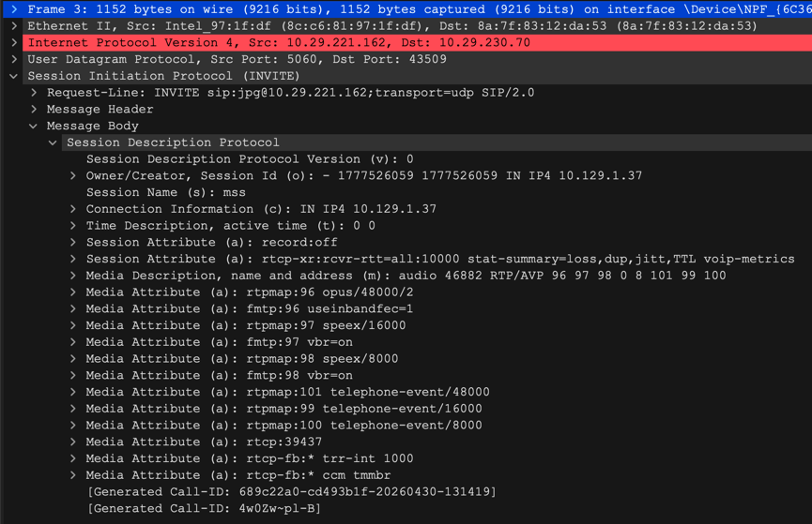
本节选取手机 1（wty）发送的 INVITE 和手机 2（jpg）返回的 200 OK（INVITE）中的 SDP 音频部分，分析双方如何通过 m=audio、a=rtpmap 等字段声明各自支持的编码能力，并完成媒体端口协商。

从手机 1 发出的 INVITE 中，可以提取出与音频协商直接相关的 SDP 字段，其中，m=audio 字段列出了手机 1 提供给对端选择的负载类型编号，后续的 a=rtpmap 字段负责把动态编号映射为具体编码格式；负载类型 0 和 8 属于 RTP/AVP 静态映射，分别对应 G.711 PCMU 和 G.711 PCMA，因此抓包中虽然没有单独出现 a=rtpmap:0 和 a=rtpmap:8，仍然可以识别出手机 1 支持这两种编码。INVITE 中音频部分的核心字段及作用说明如下：
字段 | 抓包值 | 说明
o= | wty 1997 1003 IN IP4 10.129.1.37 | 给出会话发起者和会话版本，表明该 SDP 由手机 1 生成
c= | IN IP4 10.129.1.37 | 声明手机 1 的媒体地址，后续 RTP 需发往该 IP
m=audio | audio 46882 RTP/AVP  96 97 98 0 8 101 99 100 | 说明媒体类型为音频，手机 1 接收 RTP 的端口为 46882，并提供一组可协商的负载类型编号
a=rtpmap:96 | opus/48000/2 | 把动态负载类型 96 映射为 Opus 编码，采样率 48kHz，双声道
a=fmtp:96 | useinbandfec=1 | 给出 Opus 的补充参数，表示支持带内前向纠错
a=rtpmap:97 | speex/16000 | 把动态负载类型 97 映射为 16kHz 的 Speex 编码
a=rtpmap:98 | speex/8000 | 把动态负载类型 98 映射为 8kHz 的 Speex 编码
静态负载类型 | 0=PCMU，8=PCMA | 根据 RTP/AVP 约定可直接识别为 G.711 μ-law 和 A-law，无需额外 a=rtpmap
telephone-event | 101/99/100 | 用于 DTMF 按键事件传输，不属于主要语音编码
a=rtcp | 39437 | 声明手机 1 接收 RTCP 控制报文的端口
因此，从 INVITE 的 SDP 可以确认手机 1 至少声明支持 Opus、Speex 16k、Speex 8k、PCMU 和 PCMA 五类主要音频编码；同时，手机 1 向对端公布的 RTP 接收端口为 46882，RTCP 端口为 39437。
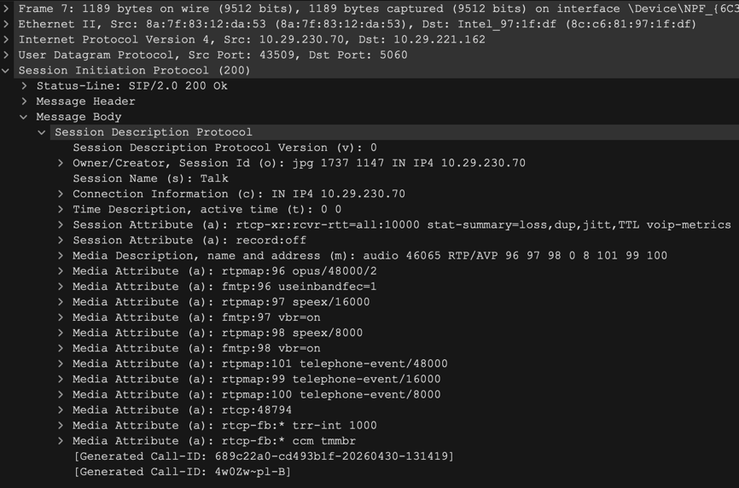
手机 2 在 200 OK（INVITE）中返回的 SDP 音频部分说明手机 2 接受了本次会话，并把自身的媒体地址、音频接收端口和可用编码能力返回给手机 1。其核心字段及作用说明如下：
字段 | 抓包值 | 说明
o= | jpg 1737 1147 IN IP4 10.29.230.70 | 表明该应答 SDP 由手机 2 生成，并维护自身会话版本
c= | IN IP4 10.29.230.70 | 声明手机 2 的媒体地址，手机 1 后续发送 RTP 时应使用该 IP
m=audio | audio 46065 RTP/AVP  96 97 98 0 8 101 99 100 | 说明手机 2 接收 RTP 的端口为 46065，并返回其接受的负载类型集合
a=rtpmap:96 | opus/48000/2 | 表明手机 2 同样支持 Opus 编码
a=rtpmap:97 | speex/16000 | 表明手机 2 支持 16kHz 的 Speex 编码
a=rtpmap:98 | speex/8000 | 表明手机 2 支持 8kHz 的 Speex 编码
静态负载类型 | 0=PCMU，8=PCMA | 手机 2 返回的 m=audio 中保留了这两个静态负载类型，说明同样接受 G.711 PCMU 与 PCMA
telephone-event | 101/99/100 | 继续保留 DTMF 事件传输能力，便于按键音控制
a=rtcp | 48794 | 声明手机 2 接收 RTCP 控制报文的端口

对比 INVITE 和 200 OK 中的 SDP 音频编码信息后，可以将本次协商过程和结果概括如下：
字段 | 抓包值 | 说明
手机 1 的编码提议 | 96 97 98 0 8 101 99 100 | 手机 1 先通过 INVITE 提供可接受的负载类型集合
手机 2 的应答结果 | 96 97 98 0 8 101 99 100 | 手机 2 在 200 OK 中保留同样的负载类型集合，表示接受这些能力
主要音频编码 | Opus、  Speex/16000、Speex/8000、  PCMU、PCMA | 其中 0 和 8 来自静态映射，101/99/100 属于 telephone-event 而非主要语音编码
RTP 端口协商 | 手机 1：46882；  手机 2：46065 | 双方分别公布自己的 RTP 接收端口，通话建立后媒体流需要发往对端公布的端口
RTCP 端口协商 | 手机 1：39437；  手机 2：48794 | 双方分别公布各自的 RTCP 端口，用于统计和控制信息交换
协商结果 | 双方公共能力集合一致 | 说明此次 SDP 协商成功，双方具备建立语音会话的媒体条件

从协商机制上看，手机 1 先在 INVITE 中给出媒体端口和候选编码集合，手机 2 再在 200 OK 中返回自身的媒体端口并确认可接受的编码集合。由于 200 OK 返回的 m=audio 负载类型列表与 INVITE 保持一致，本次协商的公共编码集合仍然是 Opus、Speex、PCMU 和 PCMA 等能力集合。
需要补充的是，SIP/SDP 信令能够证明双方已经完成能力协商，并确定了 RTP 端口和可用编码范围；至于通话过程中 RTP 实际最终使用了哪一种编码，还需要结合后续 RTP 数据包中的负载类型继续分析。

3.4 异常信令流程捕获与分析（404、486）
本节根据 2.6 的抓包结果，分析两类典型异常呼叫场景：一类是被呼叫号码不存在而触发 404 Not Found，另一类是被叫正在忙线而返回 486 Busy Here。两种异常都发生在 INVITE 建立阶段，因此会话尚未建立，也不会进入 RTP 语音传输。
首先分析 404 Not Found 场景。手机 1 在 93.953s 左右向服务器发送 INVITE sip:666@10.29.221.162 SIP/2.0，尝试呼叫不存在的用户 666。服务器先返回 100 Trying，随后立即返回 404 Not Found，主叫再通过 ACK 对该失败响应进行确认。其信令顺序可以概括为：INVITE、100 Trying、404 Not Found、ACK。

从主叫发出的 INVITE 可以直接看出本次异常呼叫的目标就是不存在的用户 666，其核心头域内容及作用说明如下：
头域 | 抓包值 | 说明
Request-Line | INVITE sip:666@10.29.221.162 SIP/2.0 | 主叫向服务器发起对用户 666 的呼叫请求
Via | SIP/2.0/UDP 10.129.1.37:48167;  branch=z9hG4bK.Fyy07Pmm9;rport | 标识该 INVITE 事务分支，并为后续响应回送提供路径信息
From | <sip:wty@10.29.221.162>;tag=pS4dNPPeb | 标识主叫用户 wty 及其对话标签
To | sip:666@10.29.221.162 | 明确被叫目标是 SIP 用户 666
CSeq | 20 INVITE | 说明这是该对话中发起的 INVITE 请求
Call-ID | GIXRSz8Pt3 | 唯一标识这次异常呼叫尝试
Contact | "wty"<sip:wty@10.129.1.37:48167;  transport=udp> | 给出主叫终端的实际可达地址
Content-Length | 519 | 表明 INVITE 同样携带了 SDP 媒体协商信息，但由于呼叫失败，这些媒体参数不会真正投入使用

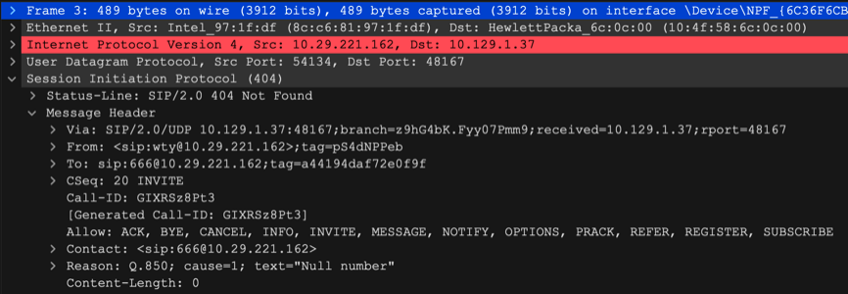
服务器收到该 INVITE 后，先向主叫返回 100 Trying，表示请求已经到达并正在处理。该中间响应说明事务本身是正常进入服务器处理流程的，而失败原因出现在目标用户检查阶段。其核心头域内容及作用说明如下：
头域 | 抓包值 | 说明
Status-Line | SIP/2.0 100 Trying | 表示服务器已经接收到 INVITE，并开始进行路由或用户检查
Via | SIP/2.0/UDP 10.129.1.37:48167;  branch=z9hG4bK.Fyy07Pmm9;  received=10.129.1.37;rport=48167 | 沿主叫侧原事务返回，同时补充真实源地址与端口
From | <sip:wty@10.29.221.162>;  tag=pS4dNPPeb | 保持主叫身份不变，用于事务匹配
To | sip:666@10.29.221.162 | 此时仍未确认被叫存在，因此 To 字段尚未加入 tag
CSeq | 20 INVITE | 说明该中间响应对应主叫发出的 INVITE
Call-ID | GIXRSz8Pt3 | 与异常呼叫的 INVITE 保持一致
Content-Length | 0 | 100 Trying 只承担状态提示功能，不携带消息体
随后服务器返回 404 Not Found。该响应是本场景的核心异常报文，说明服务器无法找到目标用户 666 的有效注册信息或路由目标，其核心头域内容及作用说明如下：
头域 | 抓包值 | 说明
Status-Line | SIP/2.0 404 Not Found | 表明被叫地址不存在或当前无法解析到有效用户目标
Via | SIP/2.0/UDP 10.129.1.37:48167;  branch=z9hG4bK.Fyy07Pmm9;  received=10.129.1.37;rport=48167 | 说明该最终失败响应仍然对应主叫最初发出的 INVITE 事务
From | <sip:wty@10.29.221.162>;tag=pS4dNPPeb | 保持主叫身份不变
To | sip:666@10.29.221.162;tag=a44194daf72e0f9f | 服务器在最终响应中补充 To tag，用于完成失败对话的标识
CSeq | 20 INVITE | 说明 404 对应的仍是同一条 INVITE 请求
Call-ID | GIXRSz8Pt3 | 与前序 INVITE 和 100 Trying 完全一致
Contact | <sip:666@10.29.221.162> | 表明失败响应针对的目标地址就是用户 666
Reason | Q.850; cause=1; text="Null number" | 给出更细的失败原因：号码未分配或空号码，对应“目标用户不存在”这一异常场景
Content-Length | 0 | 失败响应不再携带媒体消息体，因为会话未能建立

主叫收到 404 后，会发送 ACK sip:666@10.29.221.162 SIP/2.0 进行最终确认，标志着这次失败 INVITE 事务结束。ACK 中的 Call-ID 仍为 GIXRSz8Pt3，To 字段也已经包含服务器在 404 中生成的 tag=a44194daf72e0f9f，说明主叫已正确确认这次失败响应。
综合来看，404 场景的关键特征是：服务器能够收到并处理 INVITE，所以会先返回 100 Trying；但在检查目标用户时发现被叫号码不存在，于是直接返回 404 Not Found。由于失败发生在会话建立前，后续不会出现 180 Ringing、200 OK 或 RTP 媒体流。

再分析 486 Busy Here 场景。
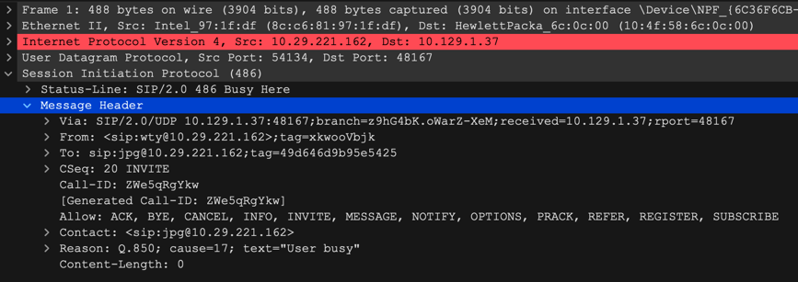
抓包片段直接给出了最终异常响应：服务器在 397.701s 左右向主叫返回 SIP/2.0 486 Busy Here。该响应说明被叫用户 jpg 当前处于忙线状态，即用户存在，但暂时无法接听新的呼叫请求。其核心头域内容及作用说明如下：
头域 | 抓包值 | 说明
Status-Line | SIP/2.0 486 Busy Here | 表示被叫用户存在，但当前终端或会话状态为忙线，无法接受新的呼叫
Via | SIP/2.0/UDP 10.129.1.37:48167;  branch=z9hG4bK.oWarZ-XeM;  received=10.129.1.37;rport=48167 | 说明该失败响应是沿主叫侧 INVITE 原事务返回的
From | <sip:wty@10.29.221.162>;tag=xkwooVbjk | 标识本次发起异常呼叫的主叫身份
To | sip:jpg@10.29.221.162;tag=49d646d9b95e5425 | 表明失败发生在呼叫 jpg 的过程中，且服务器已为最终响应分配 To tag
CSeq | 20 INVITE | 说明该 486 是对一次 INVITE 建立请求的失败应答
Call-ID | ZWe5qRgYkw | 唯一标识这次忙线异常呼叫事务
Contact | <sip:jpg@10.29.221.162> | 指出当前无法接通的目标用户是 jpg
Reason | Q.850; cause=17; text="User busy" | 明确给出失败原因是用户忙，对应传统电话信令中的忙线原因码 17
Content-Length | 0 | 失败响应不携带消息体，因为会话尚未建立成功

404 与 486 的差异在于失败原因不同。404 表示“找不到被叫”，问题出在目标用户不存在或没有有效映射；486 表示“找到了被叫，但被叫当前忙”，问题出在用户状态而不是用户标识本身。因此，404 更接近地址解析失败，486 更接近业务状态拒绝。
异常类型 | 典型状态码与抓包值 | 含义
号码不存在 | 404 Not Found；  Reason: cause=1, text="Null number" | 服务器无法找到目标用户 666，因此呼叫在路由检查阶段失败
用户忙线 | 486 Busy Here；  Reason: cause=17, text="User busy" | 服务器已定位到用户 jpg，但该用户当前忙线，无法接受新的呼叫

从异常呼叫处理流程看，两类错误都发生在 INVITE 建立阶段，因此主叫最终都需要通过 ACK 对失败响应进行确认；区别在于 404 反映的是目标号码不可达，486 反映的是目标号码可达但当前状态忙。结合状态码与 Reason 头域，能够更准确地区分是“用户不存在”还是“用户忙线”。

四、实验心得/问题总结

通过本实验，我们对 SIP 注册、呼叫建立、异常响应码和 SDP 协商的关系有了更直观的理解，尤其是明确信令面与媒体面的分工后，抓包时能够更有针对性地分析问题。实验中最容易出错的地方是账号、密码、SIP 域名和分机号的对应关系，以及 Wireshark 过滤器设置；一旦这些配置正确，SIP 注册和呼叫流程会非常清晰，后续分析也更容易展开。

实验2 进阶实验：SIP 视频通信（语音切换视频）、编码协商及 RTP 分析
- 实验目的
1. 掌握 SIP 语音呼叫切换为视频呼叫的信令流程，理解 re-INVITE 信令的作用；
2. 理解 SIP 音视频编码协商的过程，能识别音频、视频编码类型及相关参数；
3. 掌握 RTP 媒体流的结构，能通过 Wireshark 分析 RTP 报文的核心字段及音视频流差异。

二、实验内容和实验步骤
2.1 Linphone 视频功能配置
在 Linphone 的“设置 -> 通话”中启用视频，并进入高级通话设置，保留 PCMU 与 PCMA 两种音频编码，其余音频编码关闭。
同时将视频编码全部开启，确保后续 re-INVITE 能够成功协商视频媒体。

2.2 抓包准备
打开 Wireshark 并开始抓包，SIP 信令阶段使用 sip 过滤器，进入 RTP 分析阶段后切换为 rtp 过滤器。
当服务器需要转发媒体流，在 miniSIPServer 中为 wty 和 jpg 开启转发。

2.3 语音呼叫切换为视频呼叫
仍抓包 wty 呼叫 jpg 过程，在语音呼叫接通后，wty 发起视频切换请求，保持视频通话片刻，点击「关闭视频」，切回语音呼叫。
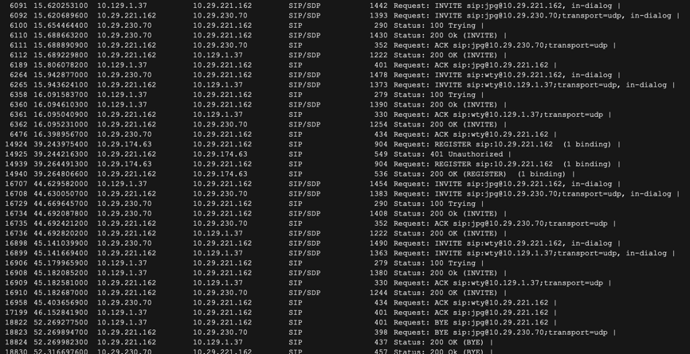
捕获到的部分内容如下：

其中，第一次切换视频后的反向同步见 Frame 6264，6265，6362 和 6476，第二次关闭视频后的反向同步见 Frame 16898，16899，16910 和 16958。
具体分析见 3.1 和 3.2 节。

2.4 RTP 媒体流捕获与解析
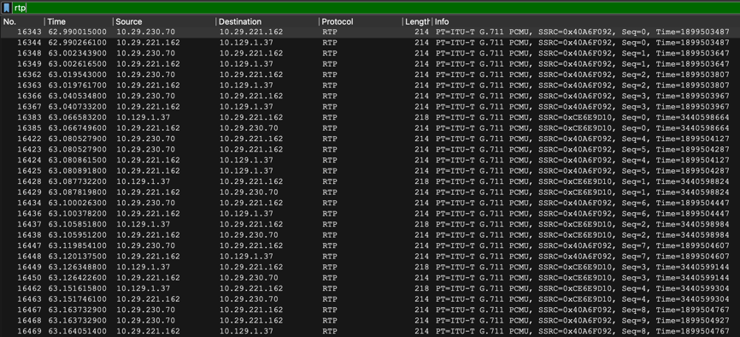
捕获并筛取 RTP 协议包如下：（媒体流较长，仅展示部分结果）

用 Wireshark 解析 RTP 流，得到以下音频：
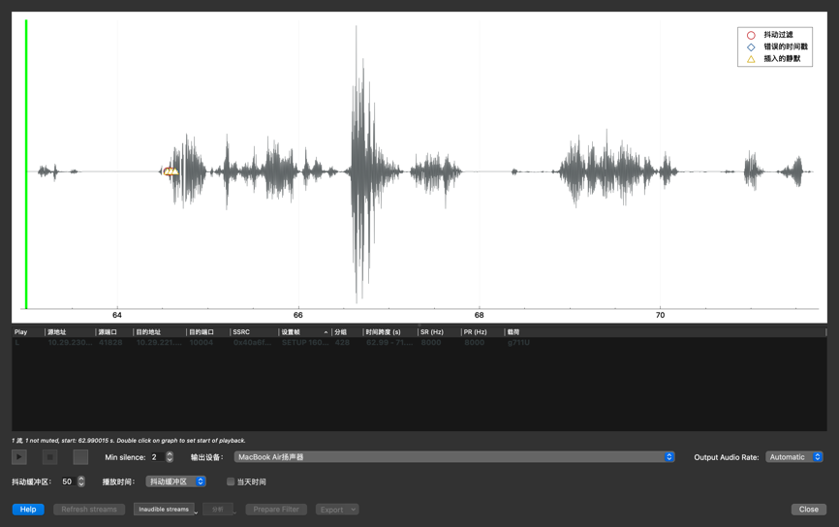
可以验证，音频能够连续播放。具体分析见 3.3 节。

三、实验结果分析
3.1 语音呼叫切换为视频呼叫（re-INVITE 信令分析）
该部分抓包记录了一个完整的媒体变更过程：主叫与被叫先建立普通语音通话，随后由手机 1 在通话中发起 re-INVITE 新增视频媒体；视频建立后，手机 1 再次发起 re-INVITE 关闭视频，最后会话回到纯语音状态。由于 miniSIPServer 在主叫侧和被叫侧分别维护对话，因此抓包中除了主叫侧的 CSeq: 21 INVITE、22 INVITE 外，还能看到服务器转发形成的 CSeq: 30、31 以及对端对应的 CSeq: 111、112 等 in-dialog INVITE。
从时间顺序看，12.253s 左右普通语音通话已经通过 INVITE/200 OK/ACK 建立。15.082s 左右，手机 1 发送 CSeq: 21 INVITE，并在 SDP 中新增 m=video 字段，请求把当前语音会话升级为音视频会话；15.689s 左右服务器向主叫返回携带音频和视频 SDP 的 200 OK，15.806s 左右主叫发送 ACK，视频切换建立完成。随后在 44.091s 左右，手机 1 再次发送 CSeq: 22 INVITE 关闭视频；44.693s 左右主叫收到对应的 200 OK，46.153s 左右发送 ACK，媒体状态重新回到仅保留语音。
绘制这一阶段的时序图如下：

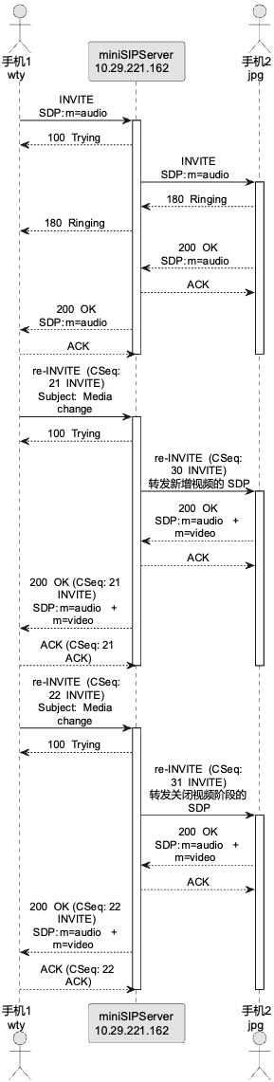
对于上图关键阶段的说明如下：
阶段 | 关键报文 | 说明
语音通话已建立 | INVITE -> 200 OK -> ACK | 在普通语音会话已经建立的基础上进行媒体变更，而不是新建独立会话
开启视频 | re-INVITE（CSeq: 21 INVITE） | 主叫通过 in-dialog INVITE 修改现有会话 SDP，在原音频基础上新增视频媒体
视频确认 | 200 OK（CSeq: 21 INVITE） | 被叫接受视频媒体变更，并返回包含 m=audio 与 m=video 的 SDP answer
视频建立完成 | ACK（CSeq: 21 ACK） | 主叫确认收到 200 OK，语音会话升级为音视频会话
关闭视频 | re-INVITE（CSeq: 22 INVITE） | 主叫再次修改 SDP，要求停止当前视频发送状态并回到语音主导状态
关闭完成 | 200 OK + ACK | 双方确认媒体状态变更，视频流结束，语音继续保持

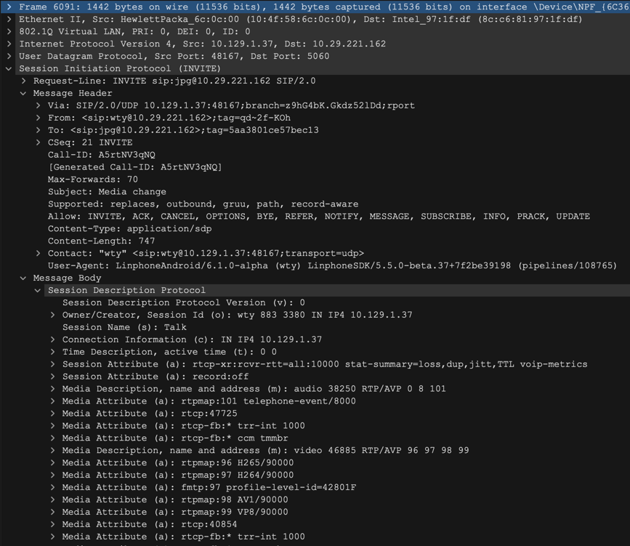
首先分析“语音切换为视频呼叫”的第一条 re-INVITE。主叫在现有对话内发送 INVITE sip:jpg@10.29.221.162 SIP/2.0，CSeq 从语音阶段的 20 增加为 21，并在 Subject 中标记为 Media change。报文内容如下：

该报文的核心头域内容及作用说明如下：
头域 | 抓包值 | 说明
Request-Line | INVITE sip:jpg@10.29.221.162 SIP/2.0 | 说明这是一条对已建立会话进行媒体修改的 in-dialog INVITE
Via | SIP/2.0/UDP 10.129.1.37:48167;  branch=z9hG4bK.Gkdz52lDd;rport | 标识主叫侧这次媒体变更事务的分支
From | <sip:wty@10.29.221.162>;  tag=qd~2f-KOh | 保持主叫侧对话身份不变，说明仍属于原通话会话
To | <sip:jpg@10.29.221.162>;  tag=5aa3801ce57bec13 | 保持原有被叫 tag，说明不是新发起呼叫，而是修改当前对话
Call-ID | A5rtNV3qNQ | 与前面的普通语音通话保持一致，证明是同一会话内的媒体更新
CSeq | 21 INVITE | 相较于初始语音呼叫的 20 INVITE 递增 1，用于标识新的会话修改请求
Subject | Media change | 明确提示该 INVITE 的用途是媒体属性变更
Content-Type | application/sdp | 表明消息体中携带新的媒体描述信息
SDP 关键变化 | m=audio 38250 RTP/AVP 0 8 101；  m=video 46885 RTP/AVP 96 97 98 99 | 与纯语音阶段相比，新增了 m=video 字段和视频端口 46885，这是切换视频的关键证据

从这条 re-INVITE 的 SDP 可以看出，音频媒体仍然保留在 m=audio 38250 RTP/AVP 0 8 101，而新增的视频媒体为 m=video 46885 RTP/AVP 96 97 98 99，对应的 a=rtpmap 分别映射到 H265、H264、AV1 和 VP8。也就是说，视频切换并不是替换掉原有音频，而是在现有语音会话上追加一个视频媒体描述。服务器随后将该请求转发给被叫侧，在抓包中体现为 10.29.221.162 -> 10.29.230.70 的 CSeq: 30 INVITE。
被叫侧接受视频切换后，服务器向主叫返回 200 OK（CSeq: 21 INVITE）。该响应说明被叫已经同意当前会话升级为音视频通话，其核心头域内容及作用说明如下：
头域 | 抓包值 | 说明
Status-Line | SIP/2.0 200 OK | 表示被叫接受本次媒体变更请求
Via | SIP/2.0/UDP 10.129.1.37:48167;  branch=z9hG4bK.Gkdz52lDd;  received=10.129.1.37;rport=48167 | 说明该 200 OK 对应主叫发出的 re-INVITE 事务
From | <sip:wty@10.29.221.162>;  tag=qd~2f-KOh | 保持主叫身份不变
To | <sip:jpg@10.29.221.162>;  tag=5aa3801ce57bec13 | 保持原有被叫 tag，不新建对话
Call-ID | A5rtNV3qNQ | 与原语音通话一致，说明媒体升级发生在同一 SIP 会话中
CSeq | 21 INVITE | 直接对应开启视频的 re-INVITE
Content-Type | application/sdp | 返回媒体变更后的 SDP answer
SDP  关键变化 | m=audio 46621 RTP/AVP 0 8 101；  m=video 41631 RTP/AVP 96 97 98 99；  a=recvonly | 被叫返回自己的音频端口 46621 和视频端口 41631，并在视频部分声明 recvonly，表示当前视频方向已经发生协商

主叫随后发送 ACK sip:jpg@10.29.221.162 SIP/2.0，CSeq 为 21 ACK，表示已经收到并接受这次 200 OK。ACK 到达后，视频切换完成，双方进入带视频能力的会话状态。抓包中同时还能看到另一条对话腿上的 CSeq: 111 INVITE、CSeq: 28 INVITE 及对应 200 OK/ACK，这说明 miniSIPServer 作为 B2BUA，会分别在主叫侧和被叫侧维护媒体变更。
再看“关闭视频”阶段。44.091s 左右，主叫发送第二条媒体变更请求，即 CSeq: 22 INVITE。它仍然使用 Subject: Media change，Call-ID 也仍然是 A5rtNV3qNQ，但这次的目的已经不是新增视频，而是终止当前视频发送状态。报文内容如下：
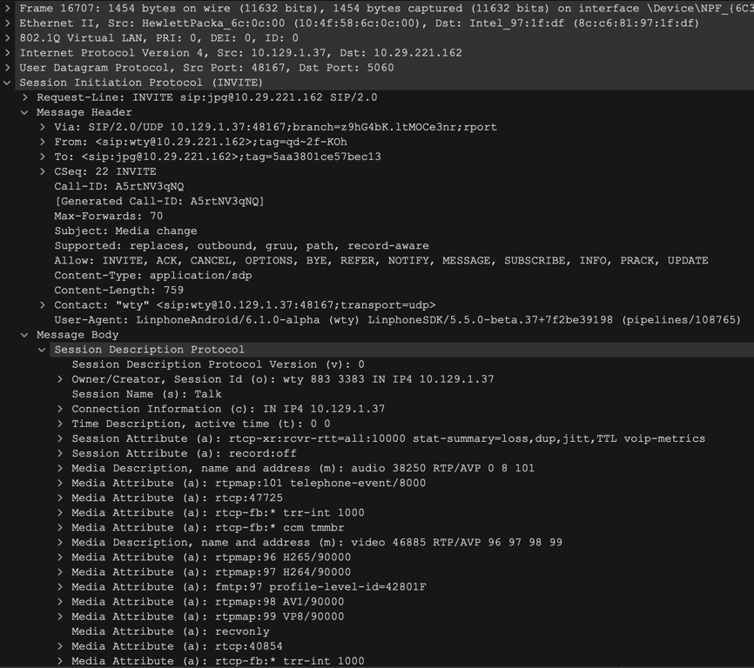
其核心头域内容及作用说明如下：
头域 | 抓包值 | 说明
Request-Line | INVITE sip:jpg@10.29.221.162 SIP/2.0 | 仍然是对原有会话的 in-dialog INVITE，而不是重新发起新通话
Via | SIP/2.0/UDP 10.129.1.37:48167;  branch=z9hG4bK.ltMOCe3nr;rport | 标识关闭视频阶段的事务分支
From | <sip:wty@10.29.221.162>;  tag=qd~2f-KOh | 维持原主叫对话标识
To | <sip:jpg@10.29.221.162>;  tag=5aa3801ce57bec13 | 维持原被叫对话标识
Call-ID | A5rtNV3qNQ | 继续沿用原会话标识，说明仍在同一通话中调整媒体
CSeq | 22 INVITE | 在前一次 re-INVITE 基础上再次递增，表示新的媒体修改请求
Subject | Media change | 继续表明这次 INVITE 的本质是媒体属性变更
SDP关键变化 | m=audio 38250 RTP/AVP 0 8 101；  m=video 46885 RTP/AVP 96 97 98 99；  a=recvonly | 当前抓包里并没有直接删除 m=video，而是保留视频媒体描述，并通过 recvonly 调整媒体方向

这里需要特别指出：实验要求中的理想现象是“关闭视频后再次发送 re-INVITE，并删除 m=video 字段，回归纯语音通话”；但当前提供的抓包并没有直接出现“仅保留 m=audio、完全删除 m=video”的主叫侧 SDP。相反，Linphone 在这次抓包中保留了 m=video，并通过 a=recvonly 改变视频方向。也就是说，实际实现更接近“先停止本端视频发送，再逐步把视频媒体方向收敛为不可用”，而不是一步删除整段视频媒体描述。
对应地，服务器向主叫返回的 200 OK（CSeq: 22 INVITE）中，音频媒体仍然保留，而视频媒体部分继续存在，但方向属性已经变为 a=sendonly。其核心头域内容及作用说明如下：
头域 | 抓包值 | 说明
Status-Line | SIP/2.0 200 OK | 表示被叫接受了本次关闭视频的媒体修改请求
Via | SIP/2.0/UDP 10.129.1.37:48167;  branch=z9hG4bK.ltMOCe3nr;  received=10.129.1.37;rport=48167 | 说明该响应对应主叫发出的 CSeq: 22 INVITE
From | <sip:wty@10.29.221.162>;  tag=qd~2f-KOh | 保持主叫对话身份不变
To | <sip:jpg@10.29.221.162>;  tag=5aa3801ce57bec13 | 保持被叫对话身份不变
Call-ID | A5rtNV3qNQ | 继续属于同一条会话
CSeq | 22 INVITE | 对应关闭视频动作的第二条 re-INVITE
SDP  关键变化 | m=video 41631 RTP/AVP 96 97 98 99；  a=sendonly | 视频媒体并未被立即删除，而是通过 sendonly 与前述 recvonly 形成互补方向，表示视频发送状态已经被重新协商

在另一条对话腿上，抓包随后还能看到被叫侧发起的 CSeq: 112 INVITE，以及服务器转发的 CSeq: 29 INVITE；对应的 200 OK 中视频媒体方向进一步变成 a=inactive。这个现象说明，当前客户端与服务器的实现并不是简单“删掉 m=video”，而是先通过方向属性逐步停用视频流，最后把视频媒体收敛到 inactive 状态。主叫最终发送 ACK（CSeq: 22 ACK）后，关闭视频的会话修改完成。
re-INVITE 的核心作用，就是在“不更换 Call-ID、不销毁现有对话”的前提下，重新协商当前会话的媒体属性。视频切换之所以使用 re-INVITE，而不是重新发起一个新的 INVITE，是因为当前语音通话已经建立，双方已经拥有稳定的对话标识、认证状态和媒体上下文；此时只需要在原会话上更新 SDP，增删或调整 m=video、端口和方向属性即可。如果重新发起新的 INVITE，就会生成新的对话、打断当前语音会话，并使现有媒体状态和会话控制变得复杂。

3.2 音视频编码协商分析
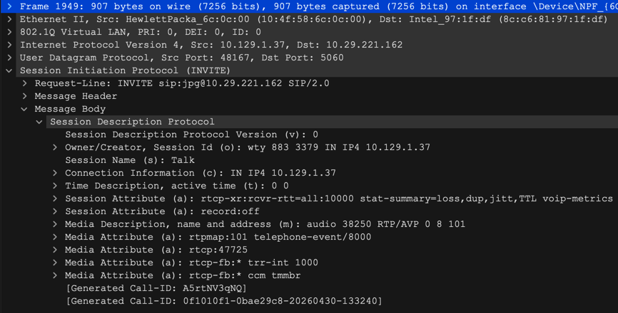
音频和视频编码的协商过程本质上仍然依赖 SDP 完成媒体能力声明和参数匹配，只是相比纯语音场景，新增了视频媒体描述与视频编码集合。Frame 1949 语音呼叫 INVITE 的 SDP 音频部分如下：

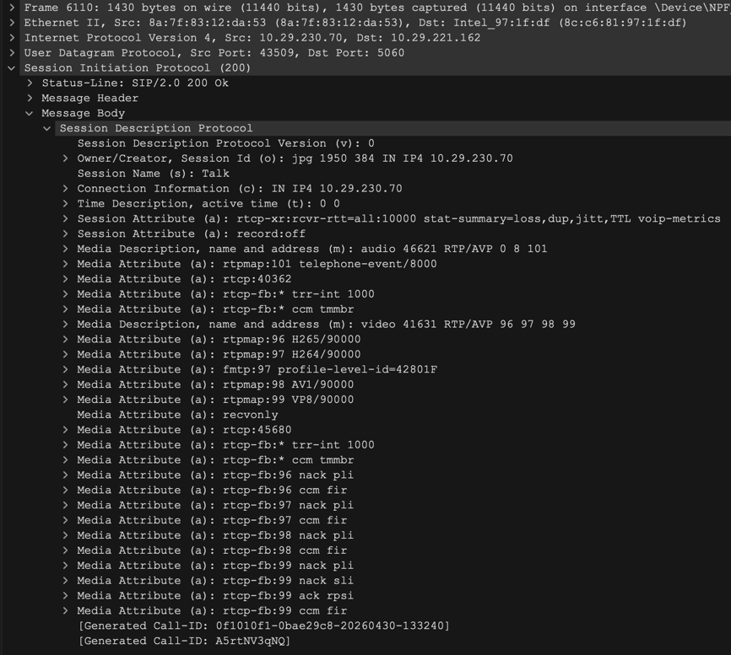
Frame 6091 视频切换 re-INVITE 的 SDP 部分如下：

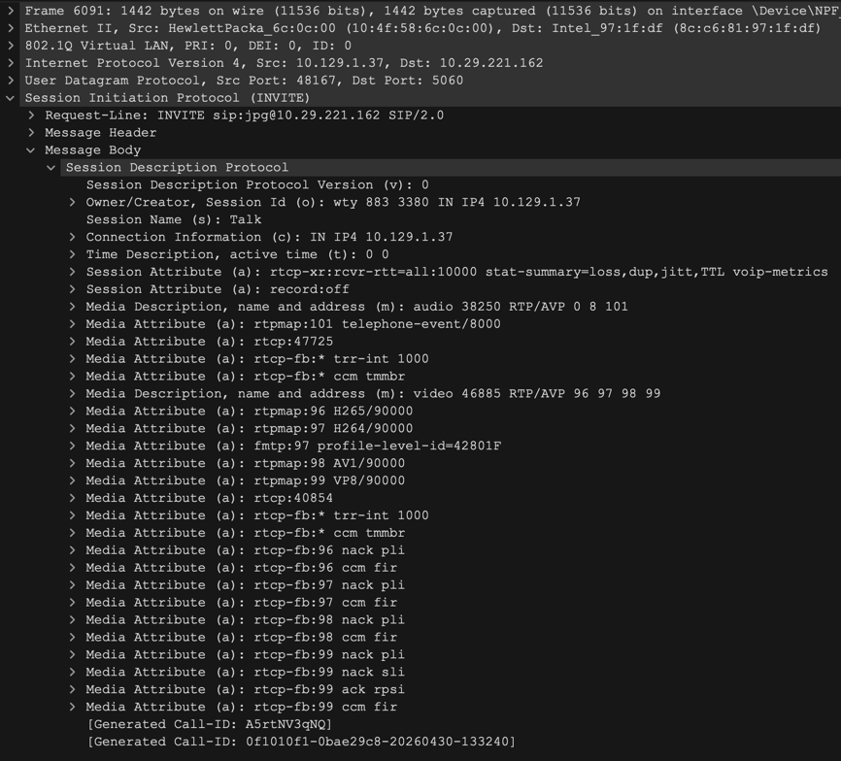
Frame 6110 200 OK（视频） 的 SDP 部分如下：

首先分析语音呼叫阶段的 SDP。主叫手机 1 在 Frame 1949 的 INVITE 中仅携带音频媒体描述，说明此时会话还是传统语音通话。其核心字段及作用如下：
字段 | 抓包值 | 说明
o= | wty 883 3379 IN IP4 10.129.1.37 | 会话发起者为 wty，IP 地址为 10.129.1.37，Session Version 为 3379
c= | IN IP4 10.129.1.37 | 媒体连接地址，即主叫希望接收 RTP 的主机地址
m=audio | 38250 RTP/AVP 0 8 101 | 音频 RTP 端口为 38250，负载类型 0、8、101 分别表示 PCMU、PCMA 和 telephone-event
a=rtpmap | 101 telephone-event/8000 | 显式说明 101 对应 DTMF 事件，采样时钟率为 8000Hz
a=rtcp | 47725 | 主叫音频 RTCP 端口，用于媒体质量反馈与控制

其中，Frame 1949 的 m=audio 只出现了一条媒体描述，没有任何 m=video 字段，因此可以确认初始会话仅协商语音。需要注意的是，PCMU 和 PCMA 在 RTP/AVP 中属于静态负载类型，抓包里即使没有单独出现 a=rtpmap:0 或 a=rtpmap:8，也仍然可以根据负载类型 0 和 8 识别为 G.711 μ-law 与 G.711 A-law。telephone-event 则通过 a=rtpmap:101 telephone-event/8000 明确指出其用于 DTMF 按键事件。
其次分析手机 1 发起视频切换时的 re-INVITE。Frame 6091 在保留原有音频描述的同时，新增了视频媒体描述，这正是“语音切换为视频呼叫”的核心信令变化。其 SDP 关键字段如下：
字段 | 抓包值 | 说明
o= | wty 883 3380 IN IP4 10.129.1.37 | 与语音 INVITE 相比，Session Version 从 3379 增加到 3380，表示在原会话基础上更新媒体参数
m=audio | 38250 RTP/AVP 0 8 101 | 音频端口和编码集合保持不变，说明视频切换不会替换原语音媒体
a=rtpmap | 101 telephone-event/8000 | 音频事件映射保持不变，仍使用 8000Hz 的 telephone-event
m=video | 46885 RTP/AVP 96 97 98 99 | 新增视频 RTP 端口 46885，并声明四种可选视频负载类型 96、97、98、99
a=rtpmap | 96 H265/90000 | 负载类型 96 映射为 H.265，时钟率为 90000Hz
a=rtpmap | 97 H264/90000 | 负载类型 97 映射为 H.264，时钟率为 90000Hz
a=fmtp | 97 profile-level-id=42801F | 补充 H.264 的 profile-level-id 参数，约束编码能力和级别
a=rtpmap | 98 AV1/90000 | 负载类型 98 映射为 AV1，时钟率为 90000Hz
a=rtpmap | 99 VP8/90000 | 负载类型 99 映射为 VP8，时钟率为 90000Hz
a=rtcp | 40854 | 主叫视频 RTCP 端口，用于视频质量反馈与控制

从 Frame 6091 可以看到，视频切换后的 SDP 仍然保留了 m=audio 38250 RTP/AVP 0 8 101，说明音频编码集合仍为 PCMU、PCMA 和 telephone-event，并未发生变化；新增的内容集中在 m=video 46885 RTP/AVP 96 97 98 99 及对应的 a=rtpmap 字段。也就是说，手机 1 向手机 2 宣告的可选视频编码集合为 H265、H264、AV1 和 VP8，视频时钟率统一为 90000Hz。当前抓包中没有出现 a=framerate 或类似字段，因此本次协商没有显式给出帧率参数。
再分析手机 2 返回的 200 OK（视频）。Frame 6110 对应服务器转发给被叫侧后的应答结果，能够体现被叫真正接受了哪些媒体能力和端口。其 SDP 关键字段如下：
字段 | 抓包值 | 说明
o= | jpg 1950 384 IN IP4 10.29.230.70 | 会话应答方为 jpg，媒体地址切换为被叫侧 10.29.230.70
c= | IN IP4 10.29.230.70 | 被叫声明自身接收媒体的地址
m=audio | 46621 RTP/AVP 0 8 101 | 被叫为音频分配新的 RTP 端口 46621，仍接受 PCMU、PCMA 和 telephone-event
a=rtpmap | 101 telephone-event/8000 | 被叫侧同样保留 DTMF 事件映射，时钟率为 8000Hz
m=video | 41631 RTP/AVP 96 97 98 99 | 被叫为视频分配 RTP 端口 41631，并接受 96、97、98、99 四种视频负载类型
a=rtpmap | 96 H265/90000 | 被叫确认支持 H.265，时钟率为 90000Hz
a=rtpmap | 97 H264/90000 | 被叫确认支持 H.264，时钟率为 90000Hz
a=fmtp | 97 profile-level-id=42801F | 被叫对 H.264 给出与主叫一致的 profile-level-id
a=rtpmap | 98 AV1/90000 | 被叫确认支持 AV1，时钟率为 90000Hz
a=rtpmap | 99 VP8/90000 | 被叫确认支持 VP8，时钟率为 90000Hz
a=recvonly | recvonly | 该方向属性表示在当前协商阶段，被叫侧视频媒体方向被声明为接收方向
a=rtcp | 45680 | 被叫视频 RTCP 端口为 45680

Frame 6110 的 200 OK 表明，被叫并没有删减手机 1 提供的 96、97、98、99 四种视频负载类型，而是完整返回了 H265、H264、AV1 和 VP8，因此双方的公共视频能力集合至少包含这四种编码。音频部分同样维持 0、8、101 三种负载类型。与此同时，被叫为音频和视频分别分配了新的接收端口 46621 和 41631，说明 SDP 协商不仅确认了编码集合，也同时确认了后续 RTP 流量的目的端口。
将语音 SDP 与音视频 SDP 对比，可以更清楚地看到媒体协商前后的变化：
对比项 | 语音呼叫 INVITE（Frame 1949） | 视频切换 re-INVITE / 200 OK（Frame 6091 / 6110）
媒体类型 | 仅包含 m=audio | 保留 m=audio，并新增 m=video
音频编码 | 0、8、101，对应 PCMU、PCMA、telephone-event | 保持 0、8、101 不变，音频编码集合未变化
音频 RTP 端口 | 主叫提供 38250 | 被叫应答中使用 46621 作为接收音频端口
视频编码 | 无 | 新增 96、97、98、99，对应 H265、H264、AV1、VP8
视频 RTP 端口 | 无 | 主叫提供 46885，被叫应答 41631
时钟率 | 音频 telephone-event 为 8000Hz | 视频编码统一为 90000Hz，音频仍保持 8000Hz
附加参数 | 无视频相关参数 | 新增 H.264 的 fmtp 参数，以及视频方向属性 recvonly
会话版本 | o= 中 Session Version 为 3379 | re-INVITE 中 Session Version 增加为 3380，表明原会话媒体参数已更新

综合以上三个报文可以看出，本次音视频编码协商的过程是：首先由手机 1 在原有语音通话的 SDP 中保留音频描述，并增加视频媒体描述与视频编码集合；随后手机 2 在 200 OK 中返回自身接受的音频和视频编码、接收端口以及方向属性。只要应答中的编码集合与发起方提供的集合存在交集，媒体协商就可以成功完成。当前抓包里双方在音频上共同支持 PCMU、PCMA 和 telephone-event，在视频上共同支持 H265、H264、AV1 和 VP8，因此 re-INVITE 最终成功。
如果编解码器之间缺乏公共能力集合，或者关键参数例如编码 profile、时钟率、媒体格式不兼容，被叫侧通常会拒绝该媒体修改请求，典型响应是 488 Not Acceptable Here。出现这类异常时，处理方法通常是统一两端已启用的音视频编码集合，调整终端的编解码优先级，或者在客户端设置中关闭单侧支持而另一侧不支持的编码，确保 SDP 中至少保留一组双方共同接受的媒体能力。仅凭当前 SIP/SDP 仍然只能确认“双方接受了哪些候选编码”，至于最终 RTP 实际采用了哪一种视频编码，还需要结合后续 RTP 负载类型统计进行判断，这部分在 3.3 节继续分析。

3.3 RTP 媒体流分析
本节选取纯语音通话阶段的 RTP 抓包结果进行分析。与前面 SIP 和 SDP 负责建立会话、协商媒体能力不同，RTP 负责真正承载语音数据。当前抓包中可以识别出两条双向音频流，负载类型均为 PT=0，对应 ITU-T G.711 PCMU，这与音频协商阶段出现的 PCMU 编码是一致的。
根据抓包结果中的源地址、目的地址、端口号和 SSRC，可以整理出本次语音通话的两条逻辑 RTP 音频流如下：
逻辑 RTP 流 | 代表帧 | 说明
jpg -> wty | 16343、16344、16348、16349 | 手机 2 先把音频 RTP 发送到 miniSIPServer，服务器再转发给手机 1。该流的 SSRC 为 0x40A6F092，源端口为 41828，服务器转发后到达手机 1 的目的端口为 37958。
wty -> jpg | 16383、16385、16428、16429 | 手机 1 把音频 RTP 发送到 miniSIPServer，服务器再转发给手机 2。该流的 SSRC 为 0xCE6E9D10，源端口为 37958，服务器转发后到达手机 2 的目的端口为 41828。
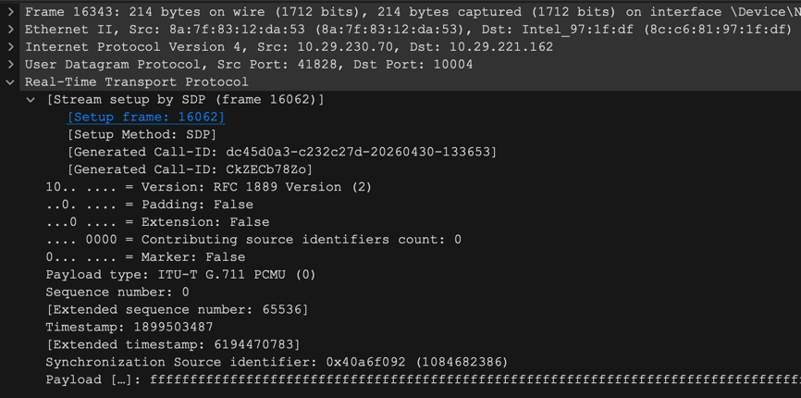
首先以 Frame 16343 为例分析单个音频 RTP 报文的核心字段。该报文由 10.29.230.70 发送到 10.29.221.162，Wireshark 已识别为 RTP，并给出负载类型、序列号、时间戳和同步源标识。Frame 16343 音频 RTP 报文内容如下：

其核心字段及作用如下：
字段 | 抓包值 | 说明
Payload Type | PT=0（ITU-T G.711 PCMU） | 负载类型 0 表示该 RTP 报文承载的是 G.711 PCMU 语音数据，与前面协商得到的音频编码一致。
Sequence Number | 0 | 序列号用于标识 RTP 报文在同一条媒体流中的先后顺序，接收端可据此完成重排序并检测丢包。
Timestamp | 1899503487 | 时间戳反映当前语音采样在编码时间轴上的位置，接收端利用它进行播放节奏控制和抖动缓冲。
SSRC | 0x40A6F092 | 同步源标识符唯一标识该条 RTP 音频源，接收端据此区分不同媒体流。
UDP Port | 41828 -> 10004 | 该条报文先从手机 2 的 41828 端口发送到服务器的 10004 端口，说明服务器参与了媒体转发。

RTP 的三个核心字段中，序列号、时间戳和 SSRC 分别解决“顺序”“同步”“来源”三个问题。序列号要求同一条流内单调递增，时间戳要求按编码采样节奏递增，SSRC 则要求在同一发送源持续保持稳定；只有这样，接收端才能正确恢复连续语音。
从连续报文可以进一步观察到，这三项字段在本次抓包中的变化规律非常清楚：
观察对象 | 抓包值变化 | 说明
SSRC=0x40A6F092 | Frame 16343/16348/16362/16366 的 Seq 依次为 0/1/2/3，Timestamp 依次为 1899503487/1899503647/1899503807/1899503967 | 序列号每个报文加 1，时间戳每个报文增加 160，说明该方向的 RTP 音频流是连续且有序的。
SSRC=0xCE6E9D10 | Frame 16383/16428/16437/16449 的 Seq 依次为 0/1/2/3，Timestamp 依次为 3440598664/3440598824/3440598984/3440599144 | 反向音频流也呈现相同规律，说明双向语音在各自的时间轴上独立、稳定推进。
服务器转发前后 | Frame 16343 与 16344 的 Seq、Timestamp、SSRC 完全一致；Frame 16383 与 16385 也完全一致 | miniSIPServer 在转发 RTP 时改变的是外层 IP 和 UDP 地址信息，而不是重新生成 RTP 序列号、时间戳或 SSRC。

其中，时间戳每次增加 160 的原因与编码时钟率直接相关。G.711 PCMU 的采样率是 8000Hz，如果每个 RTP 包承载约 20ms 的语音数据，那么每个包对应的采样点数就是 8000 × 0.02 = 160，因此相邻报文的时间戳正好以 160 为步长递增。这说明当前语音流采用的是较典型的 20ms 音频打包周期。
SSRC 的作用则体现在双向流区分上。虽然两端都发送的是 PT=0 的 PCMU 语音，但手机 2 方向使用 0x40A6F092，手机 1 方向使用 0xCE6E9D10。接收端和抓包工具都可以根据 SSRC 判断这属于两条不同的同步源，从而把双向语音分别统计和播放。
综合本次 RTP 抓包可以得到以下结论：本次语音通话的实际媒体数据确实已经从 SIP 控制阶段过渡到 RTP 承载阶段；音频编码采用 PCMU；两条逻辑音频流都呈现稳定的序列号递增和时间戳递增规律；miniSIPServer 在本实验环境中承担了媒体转发角色，并在转发过程中保留了原始 RTP 的 Sequence Number、Timestamp 和 SSRC。由此可以说明，前面 3.2 节中的音频协商结果已经在实际媒体传输中得到体现。

四、实验心得/问题总结
通过本次实验可以更明显地体会到，SIP 协议分析并不止于“发起呼叫、接通呼叫、结束呼叫”这一层面。基础实验主要围绕注册、语音呼叫建立和异常响应展开，重点在于理解 SIP 信令事务和常见状态码；而进阶实验则进一步把注意力引向会话建立后的持续管理，尤其是媒体属性在同一对话中的动态修改。对比两部分内容之后，可以更加清楚地认识到，SIP 不只是一次性的呼叫控制协议，它还承担着会话维持、媒体更新和协商调整等职责。
本次实验还暴露出一个容易忽视的问题，即实验指导中的理想流程与实际抓包结果之间有时并不会完全一致。例如关闭视频时，抓包结果并不是简单删除 m=video，而是通过 recvonly、sendonly、inactive 等方向属性逐步收敛视频媒体状态。这一现象说明，真实客户端和服务器的实现会受到软件策略、设备能力和协议栈设计的影响，因此实验分析不能机械套用理论描述，而应当以抓包事实为依据，再结合协议原理进行解释。也正因为如此，Wireshark 抓包分析的价值并不只是“验证教材内容”，更重要的是帮助理解协议在真实系统中的具体实现方式。
总体来看，本次实验把对 SIP 的认识从静态信令流程扩展到了动态会话管理和媒体承载分析两个层面。通过把 SIP + SDP +RTP 放在同一条逻辑线上理解，可以形成更完整的认识：SIP 决定会话如何建立和修改，SDP 决定双方可以传输什么媒体，RTP 则负责把这些协商好的媒体内容真正发送出去。这种分层理解方式对于后续分析更复杂的 VoIP、视频会议或多媒体通信系统具有直接参考价值。

